Kollektivt försvarsspel, Press och täckning (24 utespelare) 45 min.
Övning 1 (8 + 8 utespelare) 30 min
(ett lag växlar efter 15 min till övning 2)

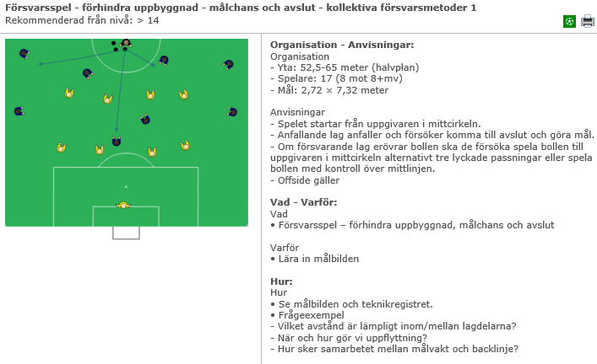
Övning 2 (8 spelare)
